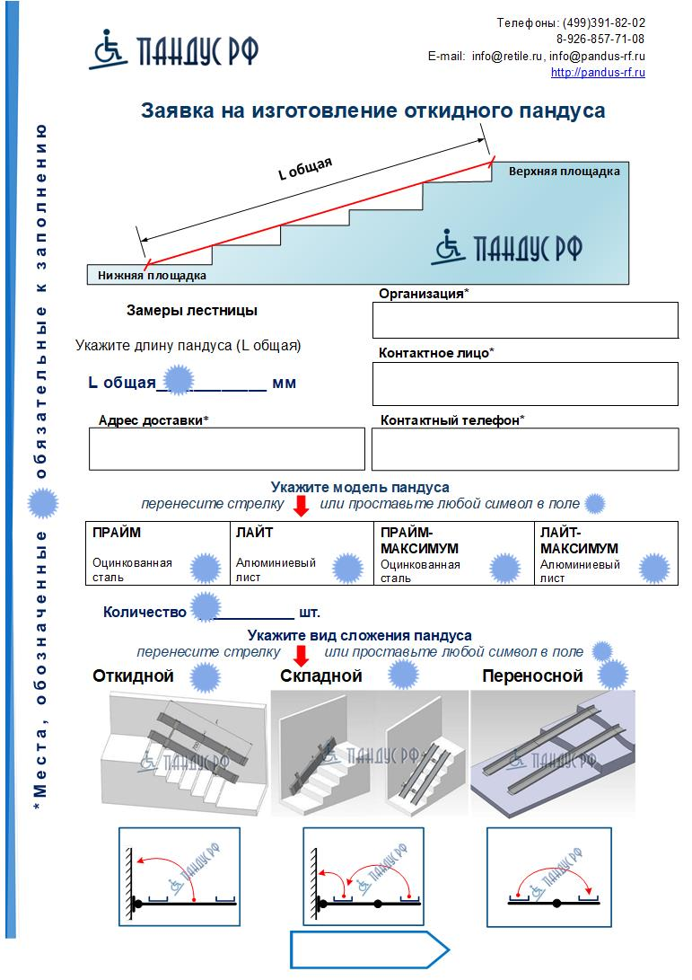

[ОТПРАВИТЬ](mailto:info@pandus-rf.ru?subject=Заявка%20на%20откидной%20%20пандус)

\*

\*

\*

\*

\*